

名前（　　　　　　　　　　）

ワークシート

1　山田グスクってどんなところ？

２　を見て気づいたことをメモしよう

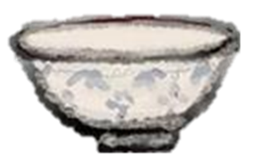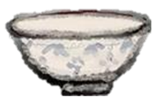

さわってみて･･･

見てみて･･･

さわってみて･･･

見てみて･･･

べてみて･･･

どんないが

あるかな？

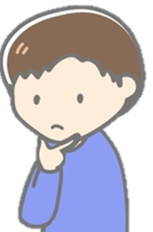

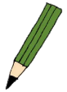

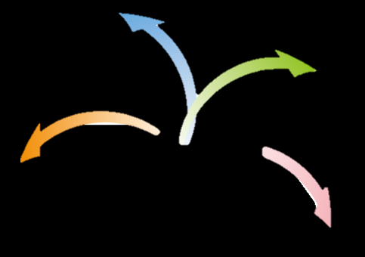

３　新しくわかったこと、学んだことをまとめよう